Лабораторная работа №7

Командная оболочка Midnight Commander

Лебедева Ольга Андреевна

Содержание

# 1 Цель работы

Освоение основных возможностей командной оболочки Midnight Commander. Приобретение навыков практической работы по просмотру каталогов и файлов; манипуляций с ними.

# 2 Теоретическое введение

Командная оболочка — интерфейс взаимодействия пользователя с операционной системой и программным обеспечением посредством команд.

Midnight Commander (или mc) — псевдографическая командная оболочка для UNIX/Linux систем. Для запуска mc необходимо в командной строке набрать mc и нажать Enter.

Рабочее пространство mc имеет две панели, отображающие по умолчанию списки файлов двух каталогов.

# 3 Ход работы Задание 1

Изучили информацию о mc, вызвав в командной строке man mc. (рис. 1)

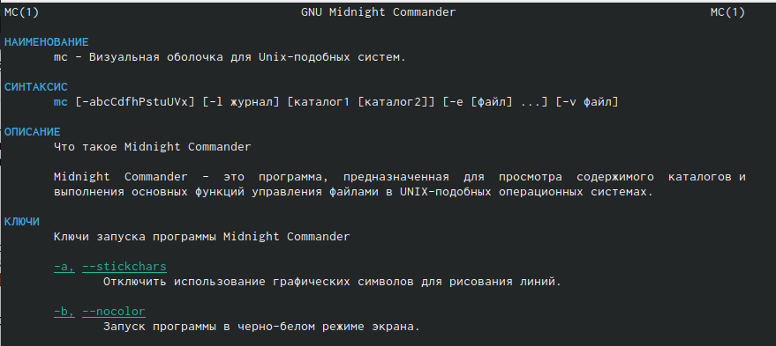

Рис. 1: Справка по команде mc

Запустили из командной строки mc, изучили его структуру и меню.

Выполнили несколько операций в mc, используя управляющие клавиши (операции с панелями; выделение/отмена выделения файлов, копирование/перемещение файлов, получение информации о размере и правах доступа на файлы и/или каталоги и т.п.).

Выполнили основные команды меню левой (или правой) панели. Оценили степень подробности вывода информации о файлах. (рис. 2)

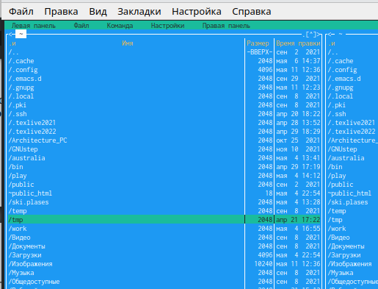

Рис. 2: Левая панель

Используя возможности подменю Файл, выполнили:

– просмотр содержимого текстового файла; (рис. 3)

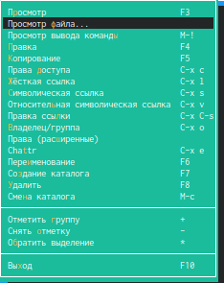

Рис. 3: Просмотр содержимого файла

– редактирование содержимого текстового файла (без сохранения результатов редактирования); (рис. 4)

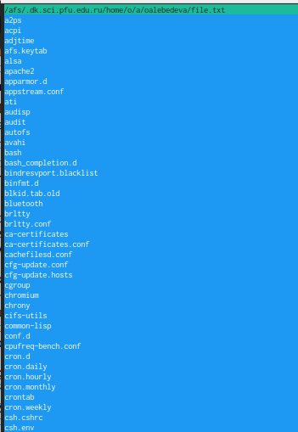

Рис. 4: Редактирование файла

– создание каталога; (рис. 5) (рис. 6)

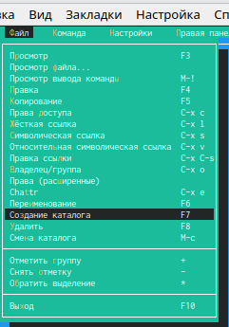

Рис. 5: Создание каталога

Рис. 6: Создание каталога

Рис. 6: Создание каталога

– копирование в файлов в созданный каталог; (рис. 7) (рис. 8)

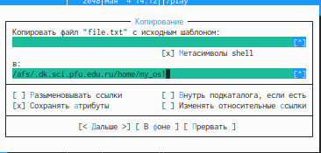

Рис. 7: Копирование файла

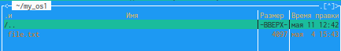

Рис. 8: Копирование файла

С помощью соответствующих средств подменю Команда осуществили:

– поиск в файловой системе файла с заданными условиями (например, файла с расширением .c или .cpp, содержащего строку main); (рис. 10) (рис. 9)

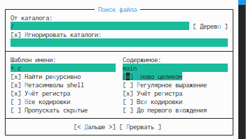

Рис. 9: Поиск файлов

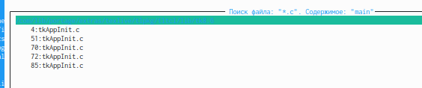

Рис. 10: Поиск файлов

– выбор и повторение одной из предыдущих команд;

– переход в домашний каталог; (рис. 11)

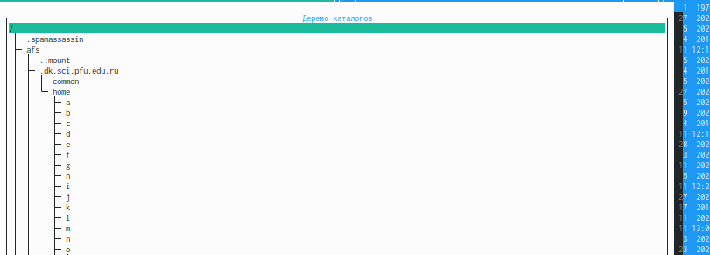

Рис. 11: Переход в домашний каталог

– анализ файла меню (рис. 13) и файла расширений. (рис. 12)

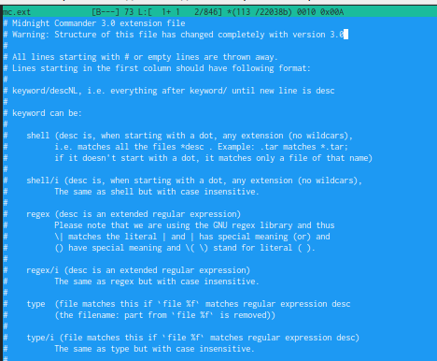

Рис. 12: Анализ файла расширений

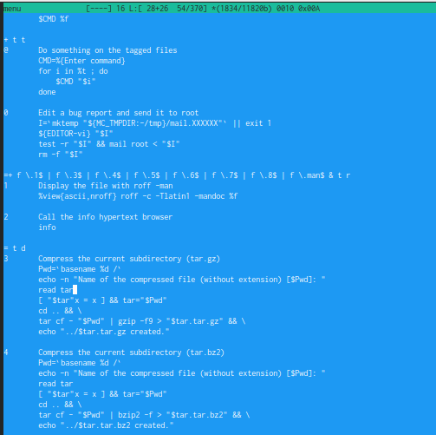

Рис. 13: Анализ файла меню

Вызвали подменю Настройки. Освоили операции, определяющие структуру экрана mc. (рис. 14) (рис. 15) (рис. 16) (рис. 17)

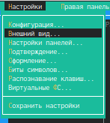

Рис. 14: Настройки

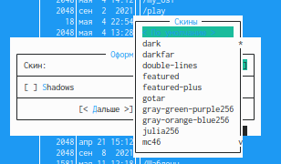

Рис. 15: Настройки

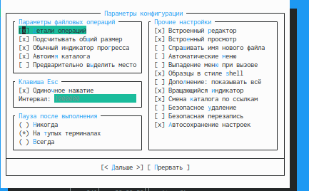

Рис. 16: Настройки

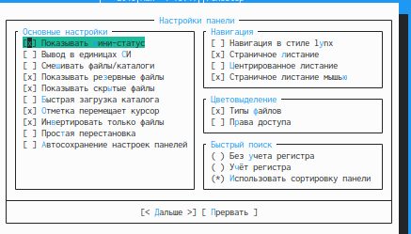

Рис. 17: Настройки

# 4 Задание 2

1. Создали текстовой файл text.txt. (рис. 18)

Рис. 18: Создание файла

Рис. 18: Создание файла

1. Открыли этот файл с помощью встроенного в mc редактора. Вставили в открытый файл небольшой фрагмент текста, скопированный из любого другого файла или Интернета. (рис. 19)

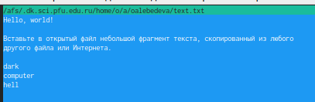

Рис. 19: Открытие файла

1. Проделали с текстом следующие манипуляции, используя горячие клавиши:

* Удалили строку текста. (рис. 20)

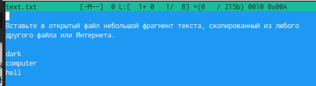

Рис. 20: Удаление строки

* Выделили фрагмент текста и скопировали его на новую строку. (рис. 21)

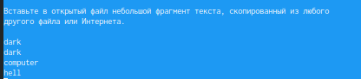

Рис. 21: Копирование строки

* Выделили фрагмент текста и перенесли его на новую строку. Сохранили файл. Отменили последнее действие.
* Перешли в конец файла (нажав комбинацию клавиш) и написали некоторый текст.

Комбинация клавиш - Ctrl + End

Перешли в начало файла (нажав комбинацию клавиш) и написали некоторый текст. (рис. 22)

Комбинация клавиш - Ctrl + Home

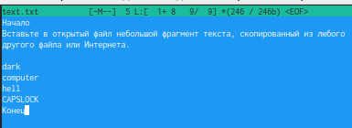

Рис. 22: Начало/конец

* Сохранили и закрыли файл.

1. Открыли файл с текстом на некотором языке программирования (например Java). (рис. 23)

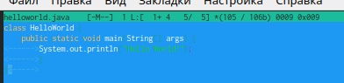

Рис. 23: Код на Java

Используя меню редактора, включили подсветку синтаксиса, если она не включена, или выключили, если она включена. (рис. 24)

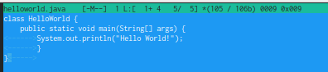

Рис. 24: Подсветка

# 5 Вывод

Освоили основные возможности командной оболочки Midnight Commander. Приобрели навыки практической работы по просмотру каталогов и файлов; манипуляций с ними.

# 6 Контрольные вопросы

1. Какие режимы работы есть в mc. Охарактеризуйте их.

Панель в mc отображает список файлов текущего каталога. Абсолютный путь к этому каталогу отображается в заголовке панели. У активной панели заголовок и одна из её строк подсвечиваются. Управление панелями осуществляется с помощью определённых комбинаций клавиш или пунктов меню mc.

Панели можно поменять местами. Для этого и используется комбинация клавиш Ctrl-u или команда меню mc Переставить панели . Также можно временно убрать отображение панелей (отключить их) с помощью комбинации клавиш Ctrl-o или команды меню mc Отключить панели . Это может быть полезно, например, если необходимо увидеть вывод какой-то информации на экран после выполнения какой-либо команды shell.

С помощью последовательного применения комбинации клавиш Ctrl-x d есть возможность сравнения каталогов, отображённых на двух панелях. Панели могут дополнительно быть переведены в один из двух режимов: Информация или Дерево . В режиме Информация на панель выводятся сведения о файле и текущей файловой системе, расположенных на активной панели. В режиме Дерево на одной из панелей выводится структура дерева каталогов.

Управлять режимами отображения панелей можно через пункты меню mc Правая панель и Левая панель.

1. Какие операции с файлами можно выполнить как с помощью команд shell, так и с помощью меню (комбинаций клавиш) mc? Приведите несколько примеров.
2. Опишите структура меню левой (или правой) панели mc, дайте характеристику командам.

Перейти в строку меню панелей mc можно с помощью функциональной клавиши F9. В строке меню имеются пять меню: Левая панель , Файл , Команда , Настройки и Правая панель.

Подпункт меню Быстрый просмотр позволяет выполнить быстрый просмотр содержимого панели.

Подпункт меню Информация позволяет посмотреть информацию о файле или каталоге.

В меню каждой (левой или правой) панели можно выбрать Формат списка :

– стандартный — выводит список файлов и каталогов с указанием размера и времени правки;

– ускоренный — позволяет задать число столбцов, на которые разбивается панель при выводе списка имён файлов или каталогов без дополнительной информации;

– расширенный — помимо названия файла или каталога выводит сведения о правах доступа, владельце, группе, размере, времени правки;

– определённый пользователем — позволяет вывести те сведения о файле или каталоге, которые задаст сам пользователь.

Подпункт меню Порядок сортировки позволяет задать критерии сортировки при выводе списка файлов и каталогов: без сортировки, по имени, расширенный, время правки, время доступа, время изменения атрибута, размер, узел.

1. Опишите структура меню Файл mc, дайте характеристику командам.

– Жёсткая ссылка ( Ctrl-x l ) — позволяет создать жёсткую ссылку к текущему (или выделенному) файлу1.

– Символическая ссылка ( Ctrl-x s ) — позволяет создать символическую ссылку к текущему (или выделенному) файлу2.

– Владелец/группа ( Ctrl-x o ) — позволяет задать (изменить) владельца и имя группы для одного или нескольких файлов или каталогов.

– Права (расширенные) — позволяет изменить права доступа и владения для одного или нескольких файлов или каталогов.

– Переименование ( F6 ) — позволяет переименовать (или переместить) один или несколько файлов или каталогов.

– Создание каталога ( F7 ) — позволяет создать каталог.

– Удалить ( F8 ) — позволяет удалить один или несколько файлов или каталогов.

– Выход ( F10 ) — завершает работу mc.

– Просмотр ( F3 ) — позволяет посмотреть содержимое текущего (или выделенного) файла без возможности редактирования.

– Просмотр вывода команды ( М + ! ) — функция запроса команды с параметрами (аргумент к текущему выбранному файлу).

– Правка ( F4 ) — открывает текущий (или выделенный) файл для его редактирования.

– Копирование ( F5 ) — осуществляет копирование одного или нескольких файлов или каталогов в указанное пользователем во всплывающем окне место.

– Права доступа ( Ctrl-x c ) — позволяет указать (изменить) права доступа к одному или нескольким файлам или каталогам.

1. Опишите структура меню Команда mc, дайте характеристику командам.

– Дерево каталогов — отображает структуру каталогов системы.

– Поиск файла — выполняет поиск файлов по заданным параметрам.

– Переставить панели — меняет местами левую и правую панели.

– Сравнить каталоги ( Ctrl-x d ) — сравнивает содержимое двух каталогов.

– Размеры каталогов — отображает размер и время изменения каталога (по умолчанию в mc размер каталога корректно не отображается).

– История командной строки — выводит на экран список ранее выполненных в оболочке команд.

– Каталоги быстрого доступа ( Ctrl- ) — пр вызове выполняется быстрая смена текущего каталога на один из заданного списка.

– Восстановление файлов — позволяет восстановить файлы на файловых системах ext2 и ext3.

– Редактировать файл расширений — позволяет задать с помощью определённого синтаксиса действия при запуске файлов с определённым расширением (например, какое программного обеспечение запускать для открытия или редактирования файлов с расширением doc или docx).

– Редактировать файл меню — позволяет отредактировать контекстное меню пользователя, вызываемое по клавише F2.

– Редактировать файл расцветки имён — позволяет подобрать оптимальную для пользователя расцветку имён файлов в зависимости от их типа.

1. Опишите структура меню Настройки mc, дайте характеристику командам.

– Конфигурация — позволяет скорректировать настройки работы с панелями.

– Внешний вид и Настройки панелей — определяет элементы (строка меню, командная строка, подсказки и прочее), отображаемые при вызове mc, а также геометрию расположения панелей и цветовыделение.

– Биты символов — задаёт формат обработки информации локальным терминалом.

– Подтверждение — позволяет установить или убрать вывод окна с запросом подтверждения действий при операциях удаления и перезаписи файлов, а также при выходе из программы.

– Распознание клавиш — диалоговое окно используется для тестирования функциональных клавиш, клавиш управления курсором и прочее.

– Виртуальные ФС –– настройки виртуальной файловой системы: тайм-аут, пароль и прочее.

1. Назовите и дайте характеристику встроенным командам mc.

F1 — Помощь

F2 — Сохранить изменения в файл при редактировании

F3 — Просмотр файла

F3 — (Во время редактирования) Начать выделение текста. Повторное нажатие F3 закончит выделение

F4 — Редактирование файла

F5 — Скопировать выделенное

F6 — Переместить выделенное

F8 — Удалить выделенное

Shift+F1 — вызывается меню быстрого перехода между точками монтирования на левой панели

Shift+F2 — вызывается меню быстрого перехода между точками монтирования на правой панели

Shift+F5 — скопировать файл в этот же каталог

Shift+F6 — переместить/переименовать файл в этот же каталог

Поиск ctrl-s — Быстрый поиск файла или каталога

alt-shift-? — Вызывается меню расширенного поиска файлов